新 书 推 荐
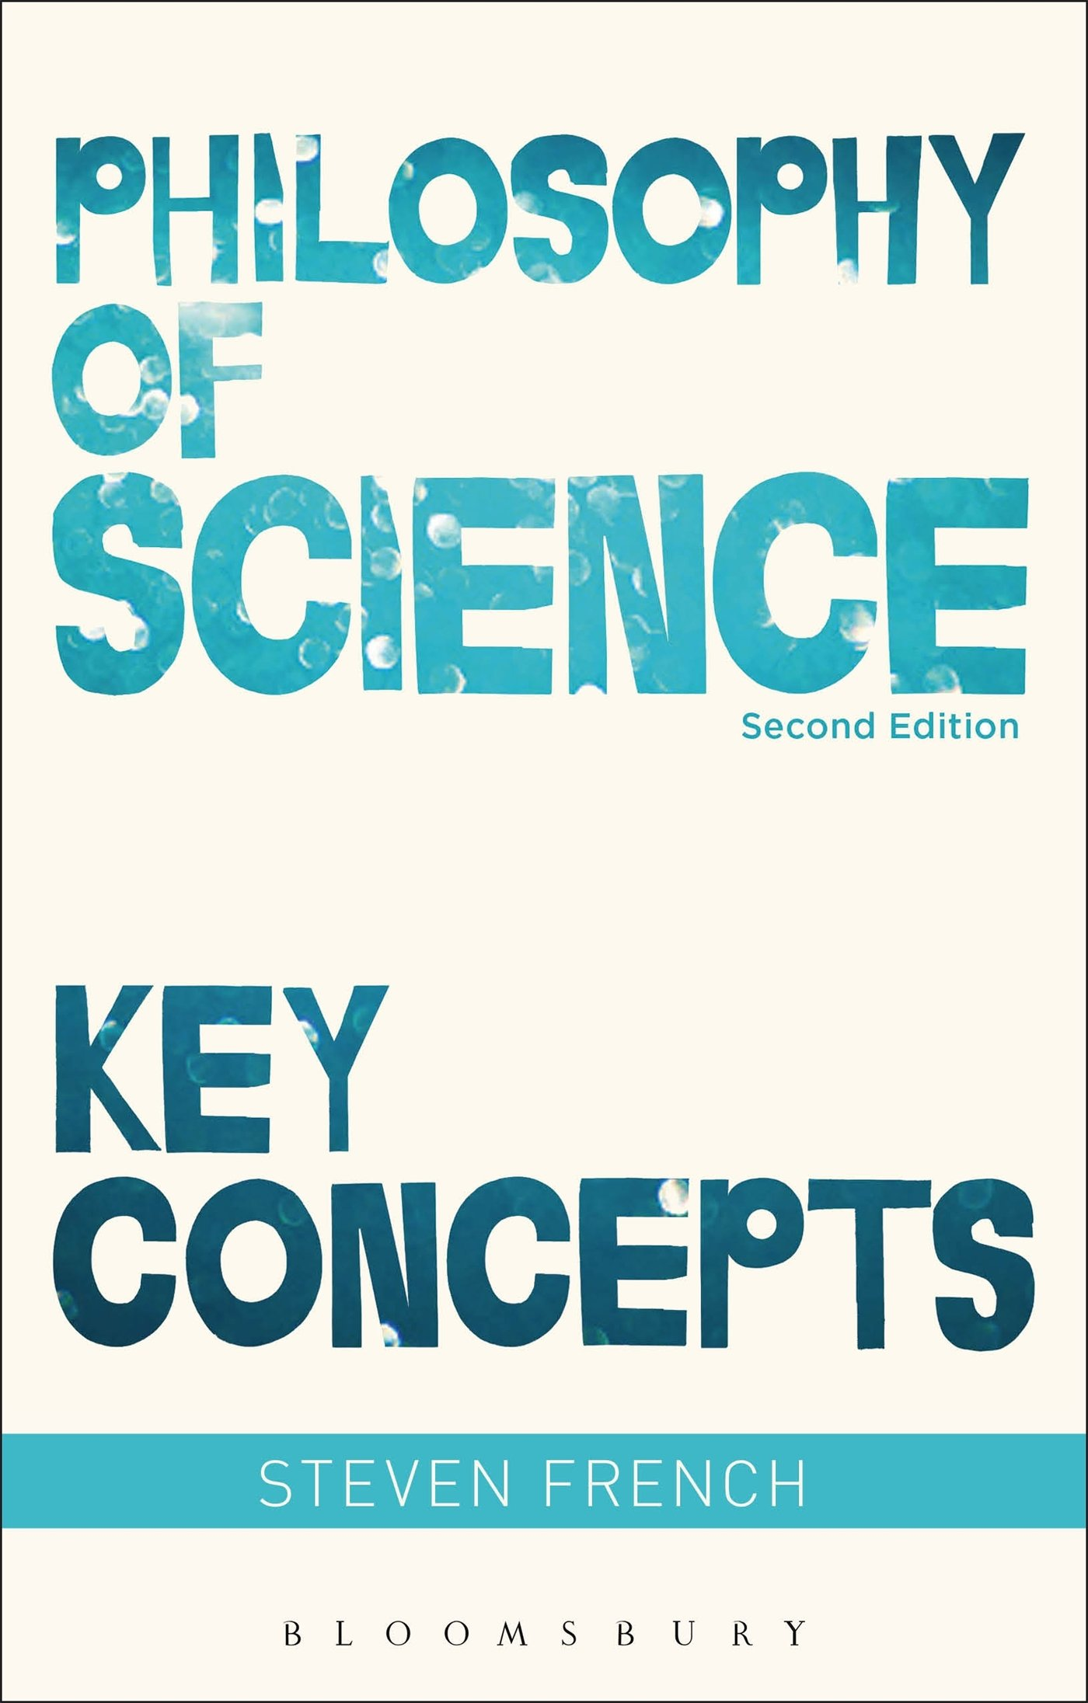
中文书名：《科学哲学：关键概念》
英文书名：Philosophy of Science: Key Concepts
作 者：Steven French
出 版 社：Bloomsbury Academic
代理公司：ANA/ Alina Lin
页 数：240页
出版时间：2016年1月
代理地区：中国大陆、台湾
审读资料：电子稿
类 型：社会科学

本书亮点：

简明扼要、引人入胜的入门读物。如果你想弄清科学如何塑造人们的世界观，本书将是你的必备读物！

主要卖点：

- 简明易懂的入门读物，介绍了科学哲学领域的核心问题和争论
- 提供了更多的练习和新章节，以及进一步的阅读建议
- 采用对话的形式，用轻松的语气介绍关键概念，如虚假性、现实性和客观性
- 加入最新事例，包括目前和过去科学实践中的有趣例子
- 不需要任何背景知识，适合非哲学专业人士阅读

内容简介：

100年多年来，科学对人类社会产生了巨大影响，但它是如何发挥作用的？科学家们是如何工作的？他们是如何提出理论，测试理论？如何利用理论来解释现象？又是如何得出结论的？经过更新的《科学哲学：关键概念》第二版考察了上述问题。

本书借助科学哲学最核心的基础理论和观点，生动阐释了科学实践的方式，详细解释了科学的运作原理。本书的特色包括：

- 关于发现、证据、证实与证伪、现实与客观的章节
- 全面考察了几位重要思想家（伽利略、爱因斯坦等）的著作

- 提供简明易懂的现代例证，有助于解释更多术语
- 提供练习、注释书目和阅读建议

《科学哲学：关键概念》简洁明了地解释了一些最核心、最重要的科学问题和观点，不具备任何哲学知识的读者也可以从中受益匪浅。如果你想了解科学是如何形成的，又是如何改变人们的世界观的，这将是一部出色的入门读物。

作者简介：

史蒂芬·弗兰奇（Steven French）是英国利兹大学的科学哲学教授，著有《世界的架构》（The Structure of the World，牛津大学出版社2014年出版）和其他许多科学哲学书籍和文章。他还是《英国科学哲学期刊》（The British Journal for the Philosophy of Science）和《布卢姆斯伯科学哲学手册》（The Bloomsbury Companion to the Philosophy of Science）的共同编辑。

媒体评价：

“如果说科学哲学让你感到困惑，那么本书将是揭开谜团的钥匙。本书由该领域的顶尖学者撰写而成，解释了从科学发现到性别歧视等一系列核心问题。如果你对和科学知识有关的哲学问题感兴趣，本书将是你的必备读物。”
----罗曼·弗瑞格（Roman Frigg），英国伦敦经济与政治科学学院哲学教授

“本书对科学哲学进行了生动、有趣、全面的介绍。作者弗兰奇关注科学实践，阐述了科学机制。这本书和我读过的其他作品都不一样，非常深入浅出，即使是外行人也能理解书中提及的复杂问题。”
----斯塔利斯·皮斯洛（Stathis Psillos），希腊雅典大学与罗特曼哲学研究所

“这是一本绝妙的作品。作者通过发人深思的例子、精彩的历史、耐心的解读和幽默的文笔，将让学生对科学和哲学产生浓厚的兴趣。弗兰奇擅长直观地介绍有极具挑战性的观点，虽然没有专业术语，但论证极为严密。”
----安佳·查拉瓦提（Anjan Chakravartty），美国圣母大学哲学教授

谢谢您的阅读！
请将回馈信息发至：林凤娇 (Alina Lin)
安德鲁 · 纳伯格联合国际有限公司北京代表处
北京市海淀区中关村大街甲59号中国人民大学文化大厦1705室
邮编：100872
电话：010-88810959
传真：010-82504200
Email：alina@nurnberg.com.cn
网址: http://www.nurnberg.com.cn
微博：http://weibo.com/nurnberg
豆瓣小站：http://site.douban.com/110577/
微信订阅号：ANABJ2002

